DV 5., 7. ročník, 2.pololetí od 8.3. do 12.3. 2021
NĚMECKÝ JAZYK
Nejdříve znovu projdeme učivo z minulé hodiny. Připravte se na hodinu pečlivě!!!
Učebnice str. 46/ cvičení 7a: Eine Einladung - Pozvánka
- přepište si do sešitu tabulku a doplňte ji podle poslechu
Pracovní sešit str. 56/cvičení 2
- doplňte obrázky
- sestavte i otázky ( zkoušeli jsme společně na on-line výuce)
Pracovní sešit str. 56/cvičení 3
Pracovní sešit str. 57/cvičení 4. a 6. – máme vysvětleno, vypracujte!!!
Doplníme si učivo určování času:
V teams máte uložený obrázek k určování času: překreslete a zapište do školního sešitu jeho 1. část!!!
Podívejte se na následující video.
https://www.youtube.com/watch?v=wrTgVsmBfCk
Doplňte: Wie spät ist es?
Můžete vytisknout a nalepit, nebo stačí očíslovat a napsat správné odpovědi.
1. 2.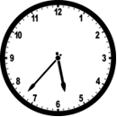 3. 4.

Es ist ………………………
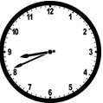
5. 6. 7. 8.

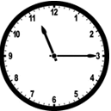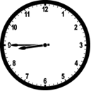
9. 10. 11. 12.

13.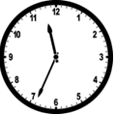 14. 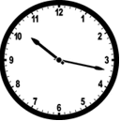15. 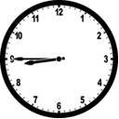16.
Zapiš správný čas:
9 :26 _____________________________________________________________

7 :45 _____________________________________________________________

5 :08 _____________________________________________________________

11 :00 ____________________________________________________________

2 :52 _____________________________________________________________

4 :32 _____________________________________________________________

8 : 16 ____________________________________________________________

1 : 29 ____________________________________________________________

10 :38 ____________________________________________________________

3 :15 _____________________________________________________________

11 :45 ____________________________________________________________

12 :00 ____________________________________________________________

1 :02 _____________________________________________________________

9 :30 _____________________________________________________________

7 :53 _____________________________________________________________

4 : 15 ____________________________________________________________

6 :41 _____________________________________________________________

6 :30 ____________________________________________________________

Anglický jazyk
7th grade/ 7. třída
WEEK 10/ 10. TÝDEN, 8. – 12.3. 2021
March
Milý studenti,
Váš úkol na tento týden:
- Mít napsaná a nastudovaná slovíčka po lekci 3C
- Ujistit se, že máte všechny zápisky a znáte gramatiku, kterou jsme doposud probírali
- Vyhotovit všechna cvičení v pracovním sešitě po lekci 3C
Tento týden budete psát testy na opakování slovní zásoby a učiva za druhé pololetí.

Český jazyk a literatura
Český jazyk (1 hodina)
V on-line hodině se budeme metafoře a metonymii,
Samostatně budete naposledy opakovat – v pracovním sešitě na straně 22 vyplníte cvičení 1a) a 2 – kroužkujete správné písmeno. Kdo si nepamatuje pravidla pro psaní velkých písmen, zopakuje si je v Průvodci.
TOTO ZADÁNÍ BUDU HODNOTIT – PSANÍ VELKÝCH PÍSMEN.

Literatura (2 hodiny)
Pustíme se opět do čtení. V čítance na straně 135 si přečtete informace o Jacku Londonovi a začnete číst text s názvem Rozdělat oheň. Tento text je dlouhý, proto ho budeme číst postupně, proto zatím přečtete jen strany 135-137 a odpovíte na otázky:
1. Kam muž jde?
2. Jaké je počasí a teplota?
3. Má důvod se bát o svůj život?
4. Jde sám nebo je někdo s ním?
5. Jak bude podle vás příběh pokračovat?

!!!Protože jsme v literatuře dobrali kapitolu a v brzké době náš čeká opakování vaší četby, posílám vám odkaz na zopakování toho, co máte načteno.
https://wordwall.net/resource/12061058
Upozornění – ch se zapisuje do dvou čtverečků. Pošlete mi fotku nebo výstřižek vašeho výsledku do zadání. Užijte si to.

M 7. ročník 17. zadání
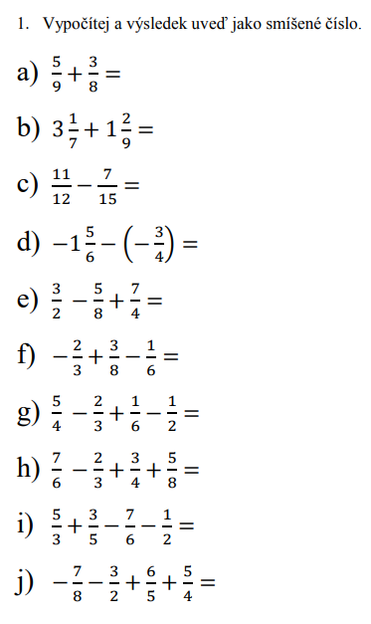

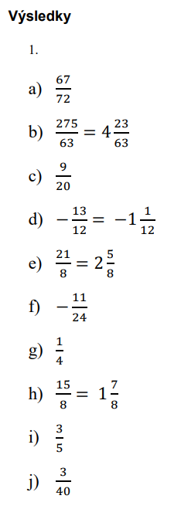
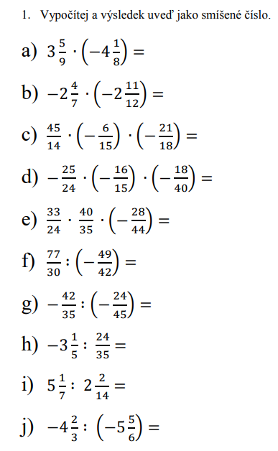

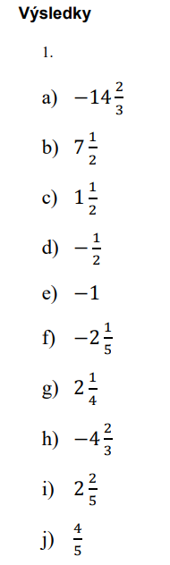

7.ročník – zeměpis 9 (8.-12.3.2021)
Doma
Opakování celé Severní Ameriky!
Ostrovy Střední Ameriky
Učebnice strana 74 – Karibik, Kuba
Přečíst a zapsat:
1) názvy ostrovů v Karibiku ((alespoň 5 ostrovů/souostroví)
2) typické plodiny ostrovů
3) jaké je nejvýnosnější hospodářské odvětví?
4) ostrov Kuba – hlavní město, zemědělství, těžba, 3 zajímavosti (turistické, nebo jiné)
5) ostrov Haiti – zjistěte 3 informace o Haiti

Online
Omlouvám se, v minulém týdnu jsem zapomněla na test ze Severní Ameriky a nikdo z vás mi to nepřipomněl! Proto Vás čeká tento týden!
SHRNUJÍCÍ TEST – Severní Amerika (povrch, charakteristiky, státy, USA, Kanada, cca 20 minut)
Ostrovy Střední Ameriky – Karibik, Kuba a Jamajka

7.ročník – přírodopis 8 (8.-12.3.2021)
Online
Referáty dle vašich témat Sovy a dravci. Nové téma: hrabaví. Zápis během hodiny
Doma
Přečtěte si prosím v učebnici skupiny sovy a dravci – učebnice strana 50 a 51
Informace, které byste si měli zapamatovat: druhy, patřící mezi tyto skupiny; kde žijí, jaká je jejich potrava, jak je přizpůsobeno jejich tělo k jejich životnímu stylu (ostrý zobák a drápy, dobrý sluch, chránění, živí se masem, atd atd).
Vypište si do sešitu druhy, o kterých jste se dozvěděli + 1-3 důležité charakteristiky ke každému druhu
S vybíráním sešitů počkáme, až skončí přísnější podmínky karantény (lockdownu)! Ale úkoly prosím stále vypracovávejte do sešitu,
Dle hlasování necháme test z ptačích čeledí až po dobrání tématu ptáci (+poznávačka podle fotek)

7. ročník distanční výuka
8-12.3.2021
- Fyzika
Tento týden budeme zkoumat dalekohled, fotoaparát a vysvětlíme si pojem Fotometrie.
Dále se připravte na kvíz – optické přístroje- lupa, mikroskop.
Výukové materiály budete mít vloženy opět v souborech v Teams:
Úkoly:
- Prezentace – poslední prezentace Rybí oko, pokud dotyčný opět zapomene a už potřetí prezentaci nedodělá, bude dle toho hodnocen.
- Výpisky z hodiny – ty nemusíte posílat, ale budou se vám hodit pro následující kvíz další hodinu.
Tak se těším na čtvrtek na vás a vaše příspěvky. Výpisky si v sešitě zkontroluji později nebo jakmile přijdete do školy.

- Hudební výchova
První úkol: Referát na téma: Hudební přehrávače, hudební nosiče
Napište referát na téma určené výše, jak to pojmete je na vás, zda si vyberete jeden a o tom napíšete nebo uděláte porovnání více typů, který je podle vás nejlepší a proč. Nebo zjistíte, co používali vaši rodiče nebo prarodiče a co jim přijde nejlepší :-). Těším se na vaše práce. Ještě vám uvedu tento úkol příští týden na webu.
Termín pátek 12.3. 14:00
Druhý úkol: Básnička nebo písnička na téma Jaro nebo Konec zimy
Složit písničku nebo básničku s tématem jaro :-) - Složte básničku nebo svůj nový text na známou a vaši oblíbenou písničku (melodii) s tématem jaro nebo konec zimy.
Stačí 8 řádků - 4 verše. Těším se na vaše výtvory. Vypracování vložit do zadání do 15.3. 18:00
A ještě připomínám, že v TV máte novou mezitřídní výzvu na dalších 14 dní

DĚJEPIS – 7. ročník
- Učebnice strana 61-70
- Zápis
ČESKÉ KRÁLOVSTVÍ ZA LUCEMBURKŮ

VÁCLAV IV. (1378 – 1419)
- spory s pražským arcibiskupem Janem z Jenštejna (umučení Jana z Pomuku) a
s vysokou šlechtou, která chtěla co největší podíl na vládě
- Václavovými poradci nižší šlechta a měšťané ------ dočasné uvěznění krále
spory s bratrem Zikmundem
- 1400 – sesazen z římského trůnu

ŠLECHTA: 1. bohatí feudálové (PÁNI) – vesnice, pevné hrady
- velký vliv a moc
2. nižší šlechta (ZEMANÉ) – najímáni do vojska za peníze

VESNICE – bohatší sedláci, chalupníci, chudina (podruzi, čeledínové, děvečky)
MĚSTA – patricijové, řemeslníci, chudina (nádeníci, tuláci, žebráci)
CÍRKEV - poplatky za náboženské obřady
- desátky, dary
- úplatky, odpustky
- hromadění církevních obročí (úřadů)
- stavění kostelů a klášterů
- život v přepychu----------- nespokojenost ostatních vrstev obyvatel

OBČANSKÁ VÝCHOVA:
Dobrý den děti,
po týdnu odpočinku posílám nové učivo. Bude se týkat mravnosti a morálky. Opět si buď přepište nebo vlepte do sešitu. Přečtěte si kapitolu v učebnici na str. 55-58 a 66-70. Byla bych ráda, kdybyste po nastudování tohoto tématu odpověděli na otázky na konci tohoto textu. Své odpovědi vyfotili a poslali mi je. Do Teamsů vám ještě napíšu, jakým způsobem mi je pošlete. Mějte krásný týden. Zdraví p. uč. Vyhnánková

Mravnost, morálka a svědomí

- Mravnost je takový způsob jednání, který je většinou lidí vnímán jako dobrý, vhodný a správný.
- O lidech, kteří jednají navenek správně, ale ne z čestných úmyslů, říkáme, že jsou pokrytci.
- Za mravné tedy považujeme takové jednání, které konáme pro věc samu, ne kvůli svému prospěchu.
- Souhrn mravních zásad a názorů, na to, co je dobré a co je zlé se nazývá morálka.
- Nauka a věda o morálce se nazývá etika.
- Je důležité usilovat o dobro, žít ohleduplně, pomáhat si navzájem a vědomě si neubližovat.

Co je mravnost?
- O člověku, který koná dobro, hovoříme jako o mravném.
- Rozhodnout ale, co je dobré a co ne, není vždy zrovna jednoduché.
- Z morálního hlediska nejsou důležité jen činy, ale i úmysly, které k nim vedou.
- V některých situacích ani nelze jednat stoprocentně v souladu s morálkou.
- Někdy je třeba kvůli nepříznivým okolnostem zvolit mezi dvěma zly to menší.
- Bývá i těžko rozeznat dobro. Může nám pomoci naše svědomí.
- Svědomí je vnitřní hlas, který se ozve, když uděláme něco, co bychom neměli.
- Když svědomí opakovaně umlčujeme, ztrácíme lidskost.
_______________________________________________________________________________________
Poznámky: Euthanasie: v českém právu nedovolené a jako vražda posuzovatelné usmrcení nevyléčitelně nemocného ze soucitu, nebo na jeho žádost.

Svědomí
- Svědomí je tichý a bolestný hlas uvnitř nás.

Často slyšíme: ,,Jednej podle svého svědomí!“
- Je to vnitřní mravní soud.

Hlas rozumu a odpovědnosti.
- Upozorňuje nás na mravní hodnoty, na které jsme v ten okamžik zapomněli.
- Svědomí k nám často promlouvá jako hlas toho druhého, který nám dává najevo, že nás potřebuje.

Svědomí se ozývá jako výčitka.
Musíme si dát pozor, abychom svědomí neumlčeli.

OTÁZKY
- O jakých lidech se říká, že nemají svědomí
- Napiš, zda je daná situace morální či nikoliv:
- Dát pár facek klukovi, který pomlouvá tvého kamaráda
- Euthanásie
- Trest smrti
- Co je podle tebe dobro?

